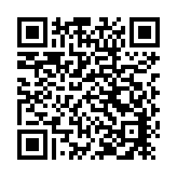
Layanan Utusan Penerjemah Pendamping
Akan mengutus penerjemah sukarelawan dengan gratis jika orang asing melakukan prosedur atau berkonsultasi di loket dan lain-lain di kantor kelurahan di kota Kobe.
●Bahasa yang bisa diterjemahkan:
Bahasa Inggris, Mandarin, Korea, Spanyol, Portugis, Vietnam, Pilipina (Tagalog), Indonesia, Thailand, dan Nepal.
●Tempat yang diutus penerjemah:
Loket di kantor kelurahan atau tempat fasilitas umum di dalam kota Kobe
●Hari yang bisa diutus penerjemah:
Hari Senin sampai Hari Jumat (Tidak tersedia: tanggal merah dan dari tgl.29 Desember sampai tgl.3 Januari), Layanan sampai 2 jam dalam jam 9:00 - 17:00
●Daftar:
Surat permohonannya dikirim dengan FAX atau E-mail ke Kobe International Community Center (KICC) atau dibawa langsung ke KICC.
★Mohon daftar 7 hari (hari kerja) sebelum hari yang perlu penerjemah.
※Ada kemungkinan tidak bisa mengutus penerjemah karena alasan topik yang diterjemahkan atau asalan sukarelawan.

Gratis

Perhatian
1. Kasus-kasus di bawah ini tidak bisa diutus penerjemah.
Konsultasi di rumah sakit, hadiri acara, memandu ke tempat wisata, acara penjelasan untuk penduduk, membantu belajar seperti ujian di sekolah atau menerjemahkan tentang kehakiman di pengadilan. Jika Anda bingung bisa menggunakan pelayanan ini atau tidak, silahkan berkonsultasi.
2. Tidak bisa menerjemahkan dokumen.
3. Tidak bisa memilih nama penerjemah sukarelawan.
4. Penerjemah sukarelawan adalah bukan penerjemah profesional. Penerjemah sukarelawan
atau KICC tidak bertanggungjawab walaupun ada masalah mengenai penerjemahan.
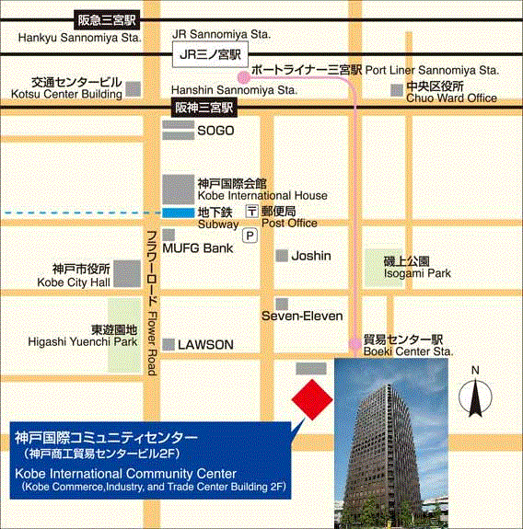
HANKYU
Kobe International Community Center (KICC)
< Pusat Komunikasi Internasional Kobe>

〒653-0036
5-3-1, Udezuka-cho, Nagata-ku, Kobe Asta Kunizuka 1 Bankan, Minami to lantai 4
TELP: 078-742-8705
FAKS: 078-691-5553
E-mail: kic03@kicc.jp
Ada pelayanan penerjemahan telepon juga (tidak perlu reservasi)
Dilakukan penerjemahan telepon untuk orang asing dengan berbagai Bahasa di loket kantor kelurahan.

Surat Permohonan Penerjemah Pendamping
tahun20 bulan tgl.
Kobe International Community Center
〒653-0036 5-3-1, Udezuka-cho, Nagata-ku, Kobe
Asta Kinizuka 1 Bankan Minami to lantai 4
FAX 078－691－5553 Email kic03@kicc.jp
Mohon mengutus penerjemah dengan kondisi di bawah ini.
Nama pemohon
（依頼者 名前）
Nomor dll. pemohon yang bisa dihubungi  （依頼者 連絡先） |  | TELP:  FAKS:  Email:
Hal yang ingin diterjemahkan
（通訳内容）
Hari yang perlu penerjemah /
jam(sampai 2 jam)
（通約日・時間(2時間以内)）
Tempat diutus penerjemah  （派遣場所） |  | Nama Tempat:  TELP:  Alamat:
Bahasa yang diterjemahkan  （通訳言語） |  | □Bahasa Inggris □Bahasa China □Bahasa Korea  □Bahasa Vietnam □Bahasa Spanyol □Bahasa Portugis  □Bahasa Pilipina □Bahasa Indonesia □Bahasa Thailand  □Bahasa Nepal
Keinginan yang lainnya
（その他の要望）
当センター処理欄 | 受付日・  受付番号 | 適用 ・ 不適用
当センター処理欄 | 受付日・  受付番号 | 20 年 月 日 No.
通訳団体処理欄 | 通訳者名
Silahkan bawa surat permohonan ini ke Kobe International Community Center atau mengirim surat ini dengan FAX atau E-mail.

